UČNA PRIPRAVA PRI PREDMETU ŠPORTNE VZGOJE

KANDIDAT: | K. M. in H. I.
DIDAKTIK: | asist. mag. Č. M.
UČITELJ: | Prof. N. J.
DATUM: | 5. 4. 2013
ŠOLA: | OŠ Franca Rozmana Staneta
RAZRED: | 3. b
ZAPOREDNA ŠTEVILKA URE: | 5. ura
PREDMET: | Športna vzgoja
TEMATSKI SKLOP: | Atletika
UČNA ENOTA/ VSEBINA: | Štafetne igre z elementi tekov in poskokov

UČNI CILJI:
OPERATIVNI: | Učenci v tekmovalnem tempu tečejo na krajše razdalje in premagujejo ovire s enonožnimi in sonožnimi skoki.
IZOBRAŽEVALNI: | - Učenci razumejo preprosta pravila iger  - Učenci poznajo različne športne površine in naprave  - Učenci poznajo osnovna načela varnosti v telovadnici
VZGOJNI: | - Učenci se sproti navajajo na red in disciplino (Pripravijo pripomočke, pospravijo pripomočke)  - Učenci se navajajo na uspešno sodelovanje med seboj
SPLOŠNI CILJI: | - Zadovoljitev učenčeve prvinske potrebe po gibanju in igri  - Oblikovanje pozitivnih vedenjskih vzorcev (razvoj zdrave tekmovalnosti, upoštevanje pravil igre…)

UČNE METODE: | - Metoda razlage  - Metoda pojasnjevanja  - Metoda demonstracije  - Metoda razgovora  - Metoda praktičnega dela
UČNE OBLIKE: | - Frontalna  - Skupinska (Štafetni teki )
UČILA: | /
UČNI PRIPOMOČKI: | - Stožci  - Kolebnice  - Žoge  - Barvni listi in nalepke
GRADIVA, VIRI: | Kovačič, M., Markun Puhan, N., Lorenci, B., Novak, L., dr. Planinšec, J., Hrastar, I., et al. (2011). Program osnovna šola, ŠPORTNA VZGOJA, učni načrt. Ljubljana: Ministrstvo RS za šolstvo in šport, Zavod RS za šolstvo.
STOPNJA UČNEGA PROCESA: | - Tekmovanje
MEDPREDMETNE POVEZAVE: | - Matematika (štetje, različne geometrijske oblike, telesa…)

Cilji | Potek učne ure - vsebine | Metodični napotki | Organizacijska, materialna in varnostna priprava
Pripravljalni del -15 minut
- Učenci se ogrejejo in pripravijo na delo  - Znajo izvesti posamezne vaje atletske abecede  - Razvoj gibljivosti, koordinacije, moči | - UVOD  - Splošno ogrevanje (5 min)  - Tek naprej  - Tek nazaj  - Tek po prstih naprej  - Tek po prstih nazaj  - Tek po petah  - Tek z udarjanjem pet nazaj  - Poskoki po eni nogi(levi/desni )  - Hopsanje  - Križni korak v stran(levo in desno)  - Specialno ogrevanje (10 min)  Gimnastične vaje  ( glej prilogo) | UČNE OBLIKE: Frontalna  UČNE METODE: metoda razlage, metoda pojasnjevanja, metoda demonstracije, metoda praktičnega dela  Učencem podava navodila za delo.  Razdelitev nalog:  Klara:  - Poda navodila za delo  - Demonstracija  Helena:  - Opazuje učence  - Vzpostavlja red  - Popravlja napačno izvajanje  UČNE OBLIKE: Frontalna, skupinska  UČNE METODE: Metoda razlage, metoda demonstracije, metoda praktičnega dela:  Učence razporediva po prostoru tako:  - da ima vsak izmed njih dovolj prostora,  -da vsak izmed njih vidi demonstracijo vaje  - učenci stojijo nasproti učitelja  - Ob izvedbi vaj učence opozarjava na pravilno izvedbo vaje, jim dajeva povratno informacijo in jih po potrebi popraviva  - med izvajanjem vaj štejeva ponovitve izvajanja vaj  Razdelitev nalog:  Helena:  - Demonstracija in vodenje gimnastičnih vaj  Klara:  - Vzpostavljanje reda  - Povratna informacija, popravljanje napak pri izvedbi | ORGANIZACIJSKA PRIPRAVA:  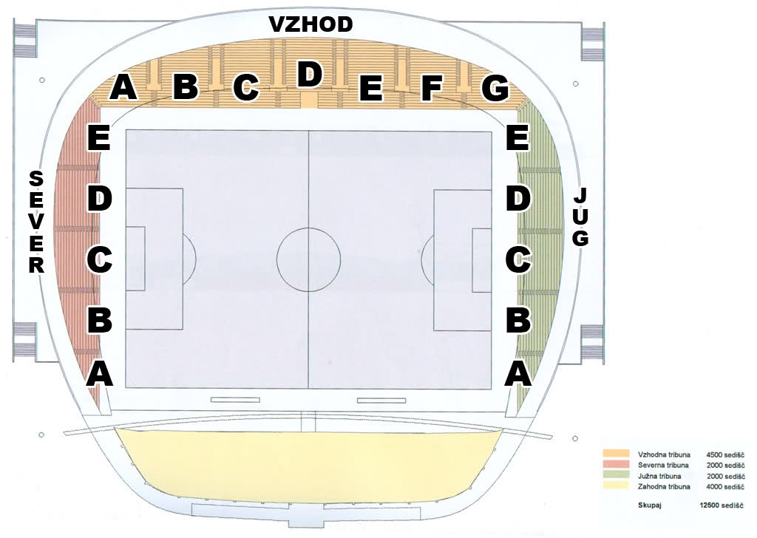  MATERIALNA PRIPRAVA: /  VARNOSTNA PRIPRAVA:  -Preveriva, ali imajo vsi učenci ustrezno športno opremo  -Spremljava igro, skrbiva za upoštevanje pravil igre (fair play), skrbiva za pozitivne odnose in poštenost.  ORGANIZACIJSKA PRIPRAVA:  MATERIALNA PRIPRAVA: /  VARNOSTNA PRIPRAVA:  - Vzpostavljanje reda  - Spoštovanje pravil  - Povratna informacija
Glavni del – 30 minut
- Učenci z maksimalno hitrostjo pretečejo razdaljo med ovirami.  - Učenci skačejo po eni nogi.  - Učenci sonožno skačejo. | - GLAVNI DEL (Štafetne igre)( 30 min  1 ŠTAFETA: Tek naprej in ritensko nazaj (7 min)  Učenci tečejo slalom med ovirami, ter nazaj ritensko. Ko pritečejo do cilja, naslednjemu učencu udarijo v dlan. Igra se zaključi ko vsi člani skupine opravijo nalogo in stojijo v skupini z dvignjenimi rokami.  2 ŠTAFETA: Skoki po eni nogi med stožci(7min)  Učenci skačejo po desni nogi med stožci, nazaj skačejo po levi nogi. Igra se zaključi, ko nalogo vsi člani skupine opravijo nalogo in stojijo z dvignjenimi rokami.  3 ŠTAFETA: Kolebnica in stožci (9 min)  Učenci sonožno preskakujejo kolebnico in tečejo med stožci. Nazaj v skupino tečejo mimo ovir. Igra se zaključi, ko nalogo vsi člani skupine opravijo nalogo in stojijo z dvignjenimi rokami.  4 ŠTAFETA: Skakanje z žogo (7 min)  Učenci si položijo žogo med noge in s sonožnimi poskoki skačejo med stožci. Če učenec izgubi žogo, jo na mestu kjer jo je izgubil ponovno položi med noge in skače naprej. Ko priskače do konca vzame žogo v roke in teče nazaj dna začetek, ter žogo izroči naslednjemu tekmovalcu. Igra se zaključi, ko nalogo vsi člani skupine opravijo nalogo in stojijo z dvignjenimi rokami. | UČNE OBLIKE:Frontalna, skupinska  UČNE METODE: metoda razlage, metoda pojasnjevanja, metoda demonstracije, metoda praktičnega dela  - Učence razdeliva v heterogene skupine pomagava si z barvnimi lističi.  - Določiva mesto tekmovanja, ter pred izvajanjem ob razlagi demonstrirava način gibanja  - Pred izvajanjem poudarimo pomen sodelovanja in pomoči v skupini, saj je končni uspeh seštevek cele skupine in ne le posameznikov.  - Učence med izvajanjem igre spodbujava na tekmovanje med seboj, po potrebi jih ustaviva in podava navodila še enkrat.  Razdelitev nalog:  Helena:  - Uvod v štafetne igre  - Demonstracija in vodenje 1. in 3. štafete.  - Opazovanje, opozarjanje na pravila tekmovanja, vzdrževanje reda.  Klara:  - Demonstracija in vodenje 2. in 4. štafete.  - Opazovanje, opozarjanje na pravila tekmovanja, vzdrževanje reda.  - Zaključek štafetnih iger | ORGANIZACIJSKA PRIPRAVA:  MATERIALNA PRIPRAVA:  - Stožci,  - Kolebnice  - Žoge  VARNOSTNA PRIPRAVA:  - Učencem dava jasna navodila in vajo demonstrirava  - Učence opozoriva naj sledijo navodilom in bodo pri izvajanju iger previdni
Sklepni del – 10 minut
- Po izvedbi iger se učenci psihično in fizično sprostijo | - ZAKLJUČNI DEL (10 min)  PODELITEV DIPLOM  Ker smo izvedli tekmovanje, učencem pripraviva podelitev diplom. Hkrati se z učenci pogovorimo o tem, da je potrebno v igri predvsem sodelovanje, in da je vedno nekdo prvi in nekdo zadnji. Kljub temu pa so se vsi odlično odrezali.  Posloviva se od učencev. | UČNE OBLIKE: frontalna, skupinska  UČNE METODE: metode razlage in pojasnjevanja, metoda razgovora  Razdelitev nalog:  Klara: Podeli diplome  Helena: Se z učenci pogovori o tekmovanju. | ORGANIZACIJSKA PRIPRAVA:  MATERIALNA PRIPRAVA:  - Diplome  VARNOSTNA PRIPRAVA:  - Spoštovanje navodil.
Medpredmetne povezave
MATEMATIKA
- spoznavanje različnih oblik, likov in teles
- Štetje

PRILOGA 1: Gimnastične vaje
ZAČETNI POLOŽAJ | OPIS VAJE | ŠTEVILO PONOVITEV | NAMEN, DEL TELESA
Stoja razkoračno. Roke so v priročenju. | Glavo potiskamo z roko v levo in desno stran. | 1 x 10 sekund (menjava položaja levo desno) | Raztezna vaja za vratne mišice.
Stoja razkoračno. Roke so v priročenju. | Potiskanje glave gor in dol. | 1x 10 sekund (menjava položaja gor in dol) | Raztezna vaja za vratne mišice.
Stoja razkoračno. Roke so v priročenju. | Krožimo z rameni. | 2x8 (menjava položaja naprej in nazaj) | Raztezna vaja za ramenski obroč.
Stoja spetno.  Roke dvigamo iz predročenja. | Roke sklenemo v predročenju in jih počasi dvigamo, ko jih dvignemo nad glavo stopimo na prste. | 2 krat | Raztezna vaja za trup in roke.
Razkoračna stoja. | Izmenično delamo odklone 2x v levo in 2x v desno. | 8krat v levo, 8x v desno | Raztezna vaja za hrbtne mišice in zadnje stegenske.
Stoja široko razkoračno. Roke v bokih. | Krožimo z boki najprej v desno nato še v levo | 8 krat v levo, 8x v desno
Sede na tleh. Noge so iztegnjene in razkrečene. | S prsti rok se dotikamo prstov na nogi. | 8krat v levo, 8krat v desno. | Raztezna vaja za mišice nog.
Leže na trebuhu, roke in noge so iztegnjene. | Hkrati dvigujemo nasprotno nogo in roko. | 10 ponovitev | Krepilna vaja za mišice hrbta.
Leže na hrbtu, noge so pokrčene. | Dvigujemo zgornji del hrbta (lopatice) – trebušnjaki. | 10 ponovitev | Krepilna vaja za trebušne mišice.
Stoje v razkoraku, v širini bokov/ ramen. Kolena so rahlo skrčena. | Delamo počepe, kolena ne grejo čez prste na nogah, do pravega kota v kolenih. | 10 ponovitev | Krepilna vaja za noge.
Stoja spetno. Roke na kolenih. | Krožimo s koleni najprej v desno nato še v levo. | 8krat v levo, 8x v desno | Sprostitvena vaja za noge.
Stoja spetno. Roke v priročenju. | Krožimo z gležnji z vsako nogo posebej. | 8krat v levo, 8x v desno | Sprostilna vaja za roke in noge.

PRILOGA2 : Postavitev poligonov
POLIGON 1 in 2

LEGENDA
 | Rokometna žoga
 | Tekmovalec
 | Kolebnica
 | Stožec
 | Startna črta

POLIGON 3

POLIGON 4


